Digitális értettségi index modellezése idősoros KSH/TEIR-adatok alapján járási szinten
(Derivation of a digital maturity index based on KSH/TEIR-data for micro-regions)
Pitlik László, Szani Ferenc, Mihályi Gabriella, Infortér Kft.
Kivonat: A digitális érettség fogalma olyan humán absztrakció, melyet objektív célokat szolgáló döntéstámogatásra csak akkor lehet használni, ha ez mérhetővé tehető. Mivel big-data alapon és a fogalomalkotó mesterséges intelligenciákra támaszkodva minden ember alkotta jelenség forráskódba forgatható a knuth-i elv értelmében, így a digitális érettség fogalma is számszerűsíthető. A számszerűsítés alapja ebben a tanulmányban a már rendelkezésre álló statisztikai adatvagyon azon rétegeinek feltárása, s az így összegysűjtött adatok olyan módszerekkel való feldolgozása, mely eljárás a digitális érettséget potenciálisan alkotó jelenségkör egy szeletét anélkül képes lefedni, hogy új adatgyűjtést kellene elrendelni. A statisztikai adatok szerencsés esetben idősorosak, így feltárható nem csak egy adott pillanat statikus erőtérrendszere, hanem a digitális érettség kezelhető rétegének dinamikus alakulása. Dinamikus esetben az is felismerhető, vajon az eddigi történések egy rendszer egyenszilárdságának növelése irányába hatottak-e, vagy sem. Ebben a tanulmányban az egymással összehasonlításra kerülő objektumok a járások lesznek. Hasonló adatok települési szinten is rendelkezésre állnak, s ott, ahol egy településen csak egyetlen egy oktatási intézmény van, ezen adatok az intézményi szintű elemzések inputjait is reprezentálni képesek.
Kulcsszavak: hasonlóságelemzés-láncok, modell-hibridizáció
Abstract: The digital maturity is an abstraction, created by human brains. Such kind of abstraction can only be used for objective decision support, if they will be transformed into a system, where inputs and output are measurable values. Based on big-data and appropriate artificial intelligence methods, each term can be created in an automated way covering the KNUTH-principle. Therefore, the term of the digital maturity can also be converted into source code. This paper shows, how the transformation can be realized based on statistical data assets, especially based on layers of statistics, which are directly connected to the phenomenon “digital maturity”. The statistics in a specific moment are never not capable of covering the holistic terms, always just a part of them. However, the available statistics make possible to create models at once, without any necessity to collect new data from the system. If statistics are available as a kind of time series, then the changes of the digital maturity can also be analyzed. The dynamic inputs make also possible to derive, whether the observed system moves toward a kind of proportional uniformity. The objects in this paper will be the micro-regions, but data about settlements could also be involved into the modelling. If a settlement have only one educational institution, then these data represent the possibility of institutional objects instead of regional aggregation too.
Keywords: chained similarity analyses, hybrid-models

Bevezetés
Az egyetlen egy évre (2003) rendelkezésre álló EUROSTAT adatok alapján már készült egy digitális érettséget részlegesen leíró modell (http://miau.my-x.hu/miau/248/teir/dnr_eurostat.docx), melynek célja a nemzetközi benchmarking-potenciál felvillantása volt.
Itt és most az idősorosan rendelkezésre álló KSH adatvagyon alapján a hazai benchmarking lehetőségei kerülnek bemutatásra reprodukálható adatvagyonon és lépéssorokon keresztül: http://miau.my-x.hu/miau/248/teir

Szakirodalmi háttér
A STEP21 online szakértői rendszer (http://educontrol.hu) egy olyan oktatási aktivitások értékelésére kialakított koncepció, mely logikája akár a digitális érettség közvetlen letapogatására is alkalmas lenne, amennyiben ennek szubjektív vonatkozásait a knuth-i elv betartását szem előtt tartva ki lehetne kapcsolni. Ez a fajta objektivizálás a mesterséges intelligencia-alapú fogalomalkotás keretében természetesen lehetséges, ill. már folyamatban van: vö.
- http://www.inno.u-szeged.hu/download.php?docID=51964
- http://miau.gau.hu/miau/kofop/cikk8_final.docx

Adatvagyon
Az adatvagyon a KSH által a TEIR (http://www.teir.hu) számára az oktatási jelenségkörbe soroltan átadott jelenségek közül a számítógép, mint keresési kifejezés által érintett 15-16 jelenségből áll itt és most 2008-2016 közötti évekre, ahol 2008-2009-ben csak 15, 2010-től 16 mutatószám férhető hozzá: pl. települése (3155 db) és/vagy járási szinten (pl. 2015-től 174 db). A digitális érettség értelemszerűen és elsődlegesen oktatási intézményenként mérendő fel és fejezendő ki, de bármilyen iskolatípusra és/vagy regionális aggregációra is lehetőség van. Itt és most a járási aggregáció kerül bemutatásra dinamikus, azaz idősoros megközelítésben, ahol az idősorosság egyben a többszintű modellezés matematikai specialitásainak levezetését is felkínálja. A 2010-től rendelkezésre álló többletmutató az óvodákat érint: „Számítógépek száma az óvodai feladatellátási helyeken”.
A 2008-as mutatószámok és a 2016-os mutatószámok leírása 4 attribútum esetén tér el szóhasználatában egymástól (pirossal a 2008-ban még hiányzó jelenség):
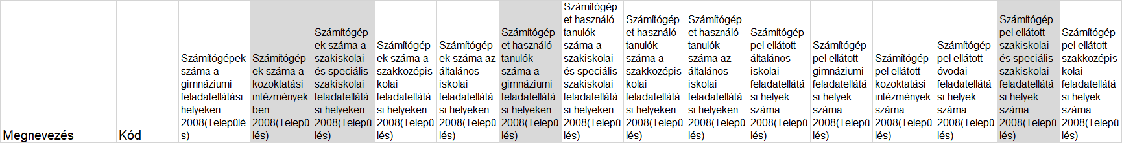
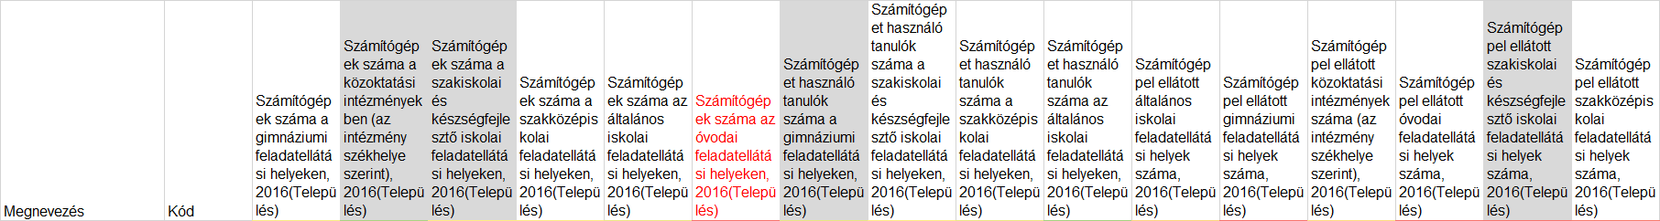
A mellékletben található részletek alapján az adatvagyon maga ügyfélkapus hozzáféréssel (esetlegesen csak kutatói jogosultsági szinten) évente letölthető: vö. http://miau.gau.hu/miau/248/teir. Azzal a kiegészítéssel, hogy az oktatási statisztikák főben kifejezett értékeit a települések és/vagy járások tekintetében méretfüggetleníteni kell annak érdekében, hogy az eltérő lakosságszámú objektumok összehasonlítása érdemi eredményekre vezethessen. Míg Budapest és egy iskolával rendelkező apró falu esetén a minden számítógéppel kapcsolatos létszám-adat legyen minél nagyobb, annál jobb elv torz eredményt ad abszolút létszámok alapján, addig pl. az állandó lakosság létszámára vetített, immár quasi százalékos jelenségmértékek minden település kapcsán azonnal összehasonlíthatók. A település állandó lakosságát vetítési alapként választani természetesen bizonyos értelmű torzulásokkal jár, de torzításmentes vetítési alap sajnos eleve nem létezik. A torzítások jellege az alábbiak szerint írható le: ha csak pl. az iskolás korú népességre vetítenénk egy-egy számítógépes oktatással kapcsolatos mutatószámot, akkor tudni kellene eleve, melyik jelenséget milyen csoportlétszámmal illik összevetni, s ezen csoportlétszám-adatok létezniük is kellene a KSH pulikált adatai között a megfelelő (jelen eseten járási bontásban). Az állandó lakosságra vetítés kapcsán azok a települések, melyekről elvándorlás alakul ki más települések iskolái felé, egy fajta büntetést kapnak, míg a befogadó/bevonzó települések relatív előnyre tesznek szert (a számláló növekedése és a nevező változatlansága miatt). Ez a fajta torzítás abban az értelemben nem irracionális, hogy a bevonzó képesség éppenséggel a számítógépek jelenlétének/használatának is lehet köszönhető. Természetesen egy fajta modellezési kockázatvizsgálatként, érzékenységvizsgálatként a vetítési alapok bármelyike mellett lehet a digitális érettséget modellezni és ezen alternatív modelleket egyetlen egy zárómodellben lehet aggregálni is (vö. naiv és/vagy optimalizált modellek és modell-aggregációk példasorai lentebb). S ez a többszintű modellezés nem mellesleg rámutathat a rendelkezésre álló jelenségek csoportosítása által okozható indexérték-hatásokra is, ahol minél több egy modellben a változók száma, annál nagyobb az esélye pl. optimalizált modellekben a minden másként egyforma elv közelítésének, vagyis a rel. alacsony attribútumszámú modellek egyre inkább a naiv modellezés eredményeire hasonlítanak. Hasonlóképpen többszintű modell alakulhat ki akkor is, ha az egyes éveket minden járásra/településre önálló modellben dolgozzuk fel, s az így kapott év-modelleket aggregáljuk, ill. akkor is, ha az egyes mutatószámok idősorait tekintjük egy-egy járás/település leíró attribútumainak és ezeket az attribútum-modelleket alkotjuk meg egyedileg, majd az attribútumonkénti modelleket aggregáljuk – hogy csak két triviális jelenségcsoport-példa kerüljön itt és most felvázolásra.

Naiv és statikus modell: 2016
Ebben a tanulmányban évente kerülnek a 175 járásra rendelkezésre álló, méretfüggetlenített adatok modellezésre. Ez a megközelítés az egyedi mutatószámonkénti modellek kialakításával összevetve rugalmasabb, amennyiben pl. egy-egy mutatószám hiányát triviálisan tolerálja. Így egy-egy járásra vonatkozóan a digitális érettségi index mindenkor azon és annyi mutató alapján jöhet létre, amennyi mutatószám minden/a legtöbb járás kapcsán rendelkezésre áll. Amennyiben egyes mutatók egyes járások esetén nem állnak bármilyen okból rendelkezésre, akkor adatvagyon-oldalon egy antagonisztikus erőtér épül fel: minél több a mutatószámok száma, annál jobb, de párhuzamosa az is igaz: minél több a járások száma, annál jobb. Vagyis a kérdés nem más: akkor járunk-e jobban modellezőként, a modellek eredményét befogadó döntéshozóként, ha azért zárunk ki egy-egy mutatót, mert néhány járás esetén adathiány áll fenn, de a többi járás adata ismert, vagy akkor, ha az adathiányokat valamiként becsléssel pótoljuk, a pótlás mindennemű torzító hatásának tudatában? Hiszen, ha véletlenül egy-egy attribútum kapcsán legalább egy objektum esetén adathiány lépne fel, akkor a legszigorúbb OAM-képzési szabály szerint (OAM=objektum-attribútum-mátrix): nem is maradna feldolgozható attribútum, noha formálisan lehet, hogy 175 járás és 15 attribútum esetén csak éppen 15 darab adatpozíció üres a 175*15-ös mátrixban. Hasonlóképpen érvényes a kérdés a fenti példát is segítségül hívva az OAM-képzés értelmezéséhez az alábbi formában is: ha csak 15 adatpozíció hiányzik, vagyis attribútumonként 1-1 járás adata nincs meg, s ez véletlenül éppen 15 járást érint, akkor 175-15=160 járás kapcsán mind a 15 attribútum adott, vagyis fel sem illene, hogy merüljön az elemzés elmaradása adathiányos attribútumok miatt. Ellenben az objektumszám csökkenése ismét csak a modellezés értékét csökkentő tényező. Vagyis az antagonizmusok sokféle nézete érhető tetten az adathiányok esetén (is).
A vetítési alapként használt állandó népesség idősorai Magyarország populációjának fokozatos csökkenése révén zömmel állandóan csökkenőek, de a belső vándorlás kapcsán vannak járások, melyek lakosságszáma növekedést mutathat: vö. 1. ábra
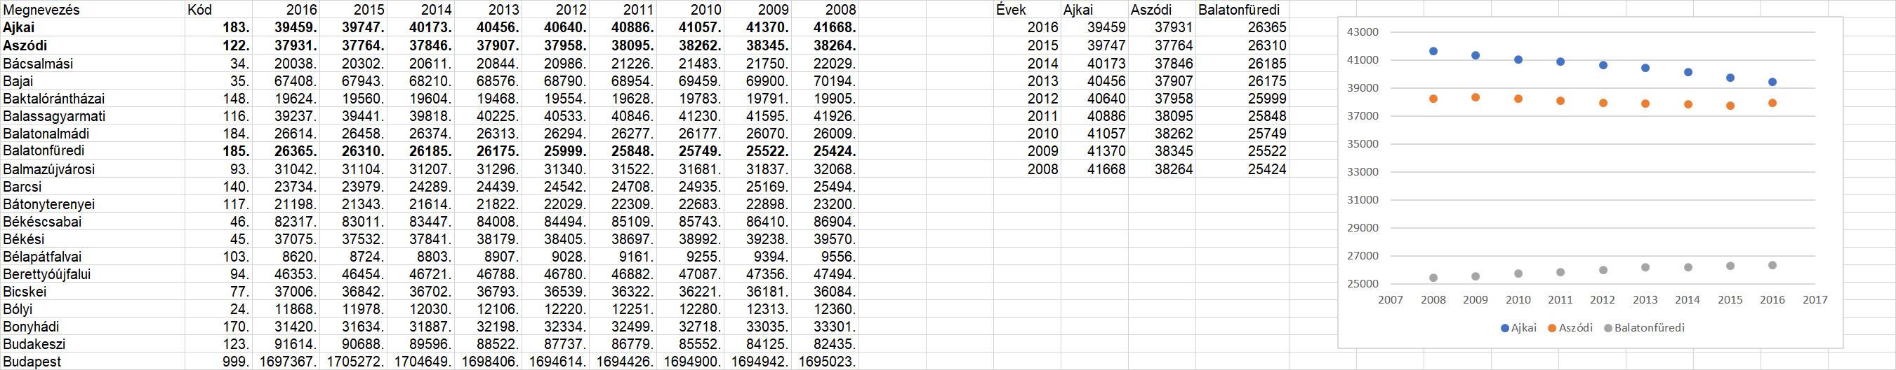
- ábra: A vetítési alapok viselkedése (forrás: saját számítások)
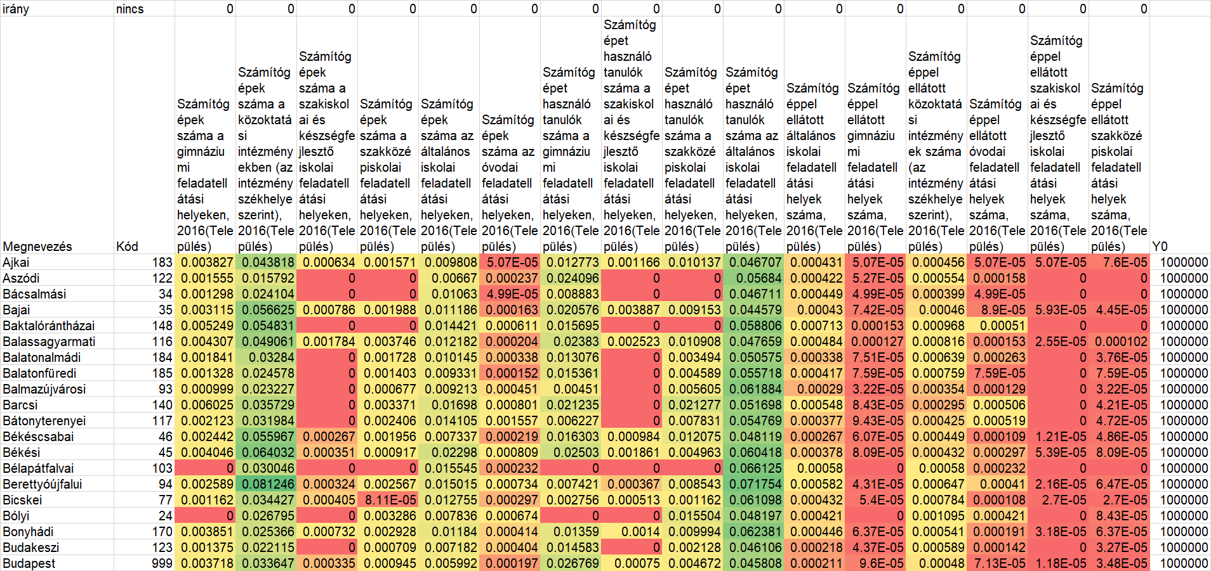
- ábra: A méretfüggetlenített nyers OAM kivonatos nézete (forrás: saját számítások, ahol a 175 járásból csak az első néhány kerül vizualizálásra az olvashatóság és áttekinthetőség érdekében – a további hasonló logikájú ábrák esetén is)
A 2. ábra világosan jelzi, hogy még a teljes OAM-ra érvényesített adatvizualizációs színkódok kapcsán pl. a budapesti adatok sem viselkednek egyedi módon, míg az 1. ábrán már a számok helyiértékei is kiugróak voltak a fővárosra nézve.
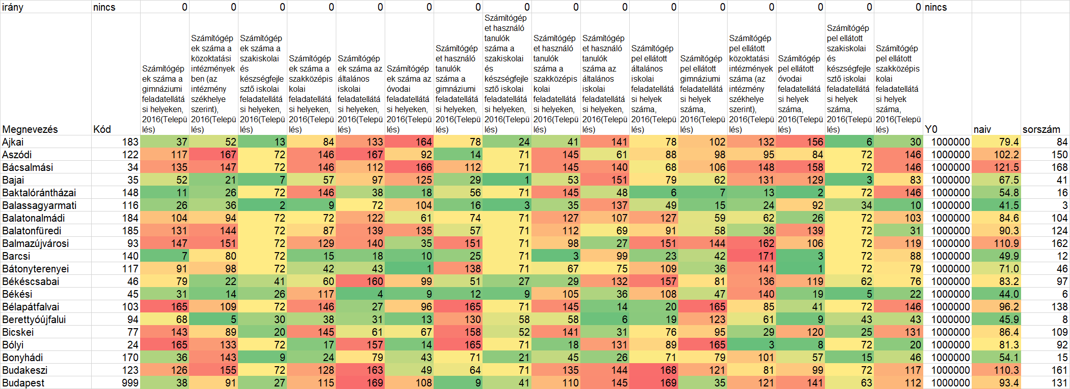
- ábra: Az OAM sorszámnézete kivonatosan (forrás: saját számítások)
A 3. ábráról a következők olvashatók le: Minél kisebb egy rangsorszám, annál zöldebb egy-egy cella háttere, s minél nagyobb egy-egy rangsorszám oszloponként az irány-cellák (a minél/annál-elvek) jelei (0: egyenes arányosság, 1: fordított arányosság) alapján számolva, annál pirosabb a cella háttere. Az irány maga a digitális érettségi index szempontjából a modellben racionális elvárást kódolja: 0 = minél nagyobb a nyers százalékos adata egy-egy cellának saját oszlopának összes adatához képest, annál előkelőbb rangsorszám jár annak a járásnak, vagyis annak a járásnak a digitális érettségi indexéhez egy jelenségréteg annál nagyobb felhajtóerővel bír.
A naiv digitális érettségi index az iskolai jegyátlag mintájára képezhető, ahol a naiv jelző arra vonatkozik, hogy ez a fajta logikai menet semmiféle optimalizálást nem tartalmaz. Ha az attribútumokat (oszlopokat) a tantárgyaknak, a járásokat (objektumokat, sorokat) a tanulóknak tekintjük és a rangsorszámokat osztályzatoknak/jegyeknek fogadjuk el, akkor a jegyátlag triviálisan adódik a sok-sok értékelési réteg aggregálásaként. (Akár a nyers „százalékos” adatokat is lehetett volna átlagolni, de ott már a laikus Olvasók egy része is felkapta volna a fejét, hogy a százalékok abszolútértékei eltérő nagyságrendben ingadoznak, így ezek ösztönösen súlyozás alatt állnak egy átlagolás esetén, míg a sorszámok legalább mind 1 és 175 között mozognak, vagyis minden egyes (egységnyi) rangsorszám-(változás) éppen annyit ér, mint egy másik – ami egyben maga a naivitás alapja, hiszen pl. gazdasági értelemben nem feltétlenül igaz, hogy egy-egy (százalékos) nyers értéket azonos erőfeszítéssel lehet feljebb tornázni egy értelmezési intervallum alján vagy tetején, ill. mutatószámonként bárhol.
A 3. ábra színkódjai alapján látható, hogy pl. a méretfüggetlenítés nélkül nagyon egyedi nyers-adatokkal leírt budapesti objektum a 175 járás rangsorában látszólagosan/átlagosan csak a 93-94. S majd az 1000000 jóságpontos normához képest az optimalizáció után tudható csak meg, hogy a minden járás lehet digitálisan másként egyformán érett elv igaz-e a 175 járásra, ill. ha nem is a teljes objektum-halmazra, de mely járáscsoportok tekinthetők egymáshoz és a többihez képest azonos digitális érettségűnek?
A budapesti járás legjobb helyezését (9.) a „Számítógépet használó tanulók száma a gimnáziumi feladatellátási helyeken, 2016(Település)” mutatószám esetén érte el – ami a gimnáziumok számát, regionális vonzerejét tekintve nem lehet különösebben meglepő senki számára, míg a legrosszabb helyezéseket (169-169. a 175 objektumból) a „Számítógéppel ellátott általános iskolai feladatellátási helyek száma, 2016(Település)”, ill. a „Számítógépek száma az általános iskolai feladatellátási helyeken, 2016(Település)” attribútumok esetén mutatja fel – ami bizonyos értelemben inkább irracionális, mintsem logikusan magyarázható jelenség az általános és a középiskolák egymásra épülő összevetésében…
A 3. ábra részleges adatmintája alapján a rel. legjobb objektum a balassagyarmati járás a maga látszólagos/átlagos 41-42. helyezésével, ami a budapesti járás helyezésének quasi a fele. S máris felvetődik az Olvasóban/a döntéshozókban a kérdés: vajon elegendő-e csak az eszköz jelenlétét, ennek a populáció minél nagyobb hányada számára való ELVI rendelkezésre állást mérni ahhoz, hogy a digitális érettség komplex fogalma valóban lefedhető legyen?
A 3. ábra jobb szélső oszlopa a valódi járási helyezéseket adja meg a naiv digitális érettségi index értékei kapcsán, vagyis a fentebb használt látszólagos/átlagos utalás azt jelzi, hogy ezek az átlagos rangsorszámok végső soron nem is rangsorszámok – hanem maguk a becsült naiv digitális érettségi indexértékek (vö. 4. ábra).
Mielőtt azonban ismét egy fajta naiv csapdába esne bárki azzal, hogy számos absztrakciót (fogalmat) felsorol arra vonatkozóan, mi mindent kellene még mérni az eszköz-ellátottságon túl a digitális érettség absztrakciójának jobb közelítése érdekében, azonnal fel kell hívni a figyelmet arra, hogy bármennyi és bármilyen jelenségeket is mérünk fel, két probléma mindenkor fennmarad:
- további jelenségek felmérése érdemben hathatna a digitális érettség végső aggregált rangsorára (pl. hiába tudjuk, vajon hány XLS fájl keletkezett egy-egy eszközön összesen és azt is hiába tudjuk, mennyi volt összesen a felhasznált Excel-függvények száma, mert ezen függvények egy része lehet úm. triviális: pl. SZUM(), míg más része nem: pl. FKERES(), vagyis hiába fordult elő ugyanannyi függvény legalább egyszer, ha az egyik objektum esetén az FKERES() felhasználás volt a domináns, míg a másik esetben a SZUM() felhasználása volt quasi egyeduralkodó…
- eleve sosem tudhatjuk kimondani azt, hogy egy digitális érettség-index készen van, mert nincs olyan objektív ellenmérés, mely ezt meg tudná erősíteni, ugyanis, ha lenne ilyen, akkor nem kellene a digitális érettség komplex fogalmát egyetlen egy indexbe sűríteni akarni, hanem egyszerűen csak a bizonyító jelenséget kellene megmérni…
A balassagyarmati vs. budapesti objektumok versenye tehát soha értelmezhető azonnal és egyértelműen, még akkor sem, ha igaz, hogy a szerzők által véletlenszerűen megkérdezett személyek egyike sem merte vélelmezni, hogy nem a fővárosi populációt kellene digitálisan érettebbnek tekinteni…
A digitális érettség kérdéskörében a következő hermeneutikailag zavaró tényező a háttérben ható hatásmechanizmusok egymástól való szétválasztásának kérdése. Ehhez tegyük fel, hogy pl. a pisa-tesztekhez hasonlóan lehetne mérni a gyermekek digitális problémamegoldó képességét. Ez quasi tekinthető lenne annak a bizonyító erejű jelenségnek, mely kapcsán a digitális érettség index alkotó rétegei és a rétegek aggregálásának mikéntje kapcsán ki lehetne jelenteni: igen, ezek a rétegek a megadott módon aggregálva szinte ugyanazt az eredményt adják, mint a digitális problémamegoldó tesztek eredményei. Még ha létezik is ilyen attribútumhalmaz és aggregációs eljárás, akkor sem lehet kimondani egy ilyen párhuzam alapján azt, hogy az oktatási intézmények felelősek a tetten érni vélt digitális értettségért. Lehet ugyanis, hogy egy iskolarendszerben adott típusú iskolákba olyan gyerekanyag kerül be, akik pl. otthonról hozzák magukkal az eszközhozzáférést, az eszközismeretet, s az iskola pedagógusai viszonylag átlagos módszertani megoldásokkal ezen a szemléleten még rontani sem tudnak, vagyis az iskola maga lehet akár inkább kockázati, mint előre vivő erőtér is...
Visszatérve a 175 járás naiv rangsorához: A balassagyarmati járás az összes járással összevetve a 3. helyen áll, míg a budapesti járás a 131. helyen a naiv számítások alapján. Amennyiben a teljes járáshalmazt naivan rangsoroljuk, akkor a 4. ábra szerinti állapotot kapjuk:
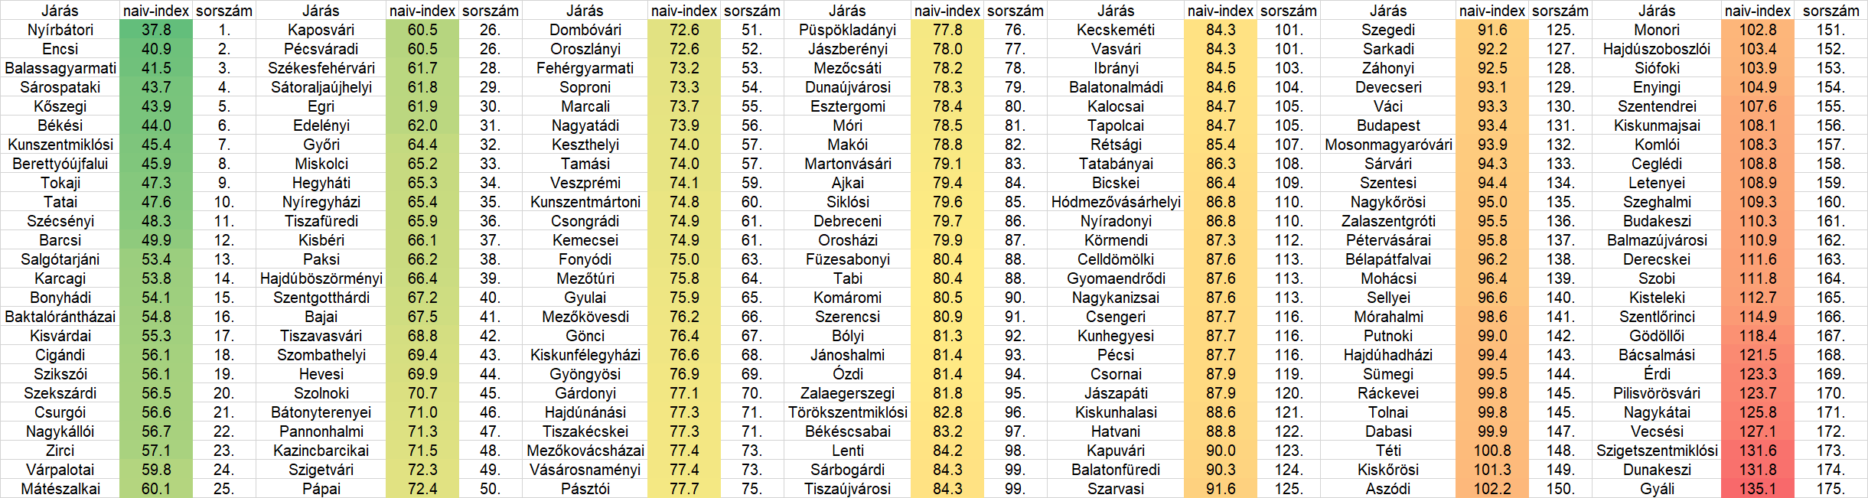
- ábra: A naiv rangsor a teljes járás-halmazra 2016-ban (forrás: saját ábrázolás)

Naiv és dinamikus modell: 2008-2016
A 2016-os számításokkal szinte teljesen azonos módon képzett 2008-as naiv értékelés eredményeit az 5. ábra mutatja kivonatosan. A szinte teljes azonosság kifejezés azért indokolt, mert 2016-ban 16, 2008-ban 15 mutatószám állt rendelkezésre.
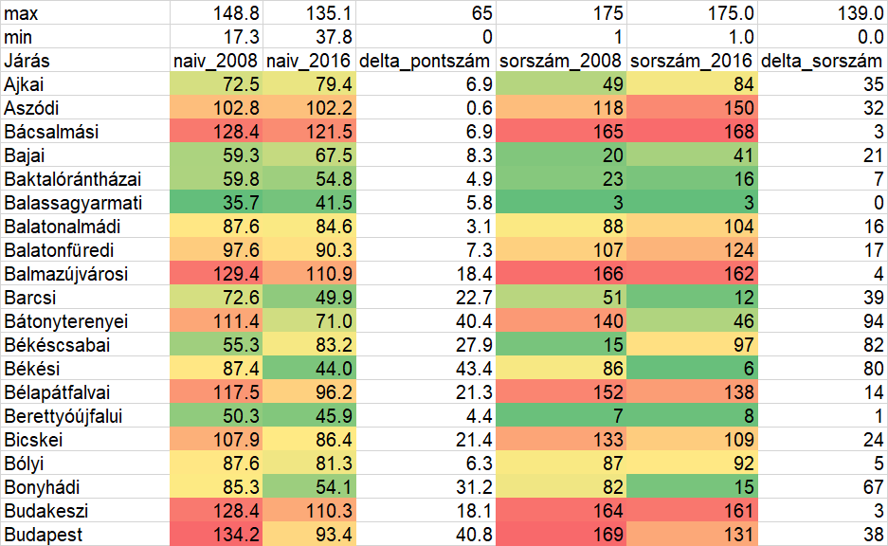
- ábra: A 2008-as és a 2016-os pillanatfelvételek összehasonlítása kivonatosan (forrás: saját számítások)
Az 5. ábra kapcsán egyes (a kivonat kapcsán megmutatott) járások sorszáma a teljes járási rangsorban alapvetően nem változott (vö. sorszámeltérések oszlopa), azonban más járások akár 80-90 rangsorpozíciót is javulhattak (pl. békési: 86.-->6.), ill. romolhattak (pl. békéscsabai: 15.-->97.).
Amennyiben a 2008 és 2016 közötti további évekre is kiszámításra kerül a naiv index, akkor ezen digitális érettség-szimulációk idősora, vagyis trendje is levezethető (vö. további fejezetek alább)…

Optimalizált és statikus modell: 2016
Az optimalizálás eredményét 2016-ra a 6. ábra mutatja, ahol az optimalizált és a naiv sorszámok 175 járásra vonatkozó korrelációja: 0.99, a maximális/minimális sorszámeltérés: 26 és 32 sorszámegység között található.
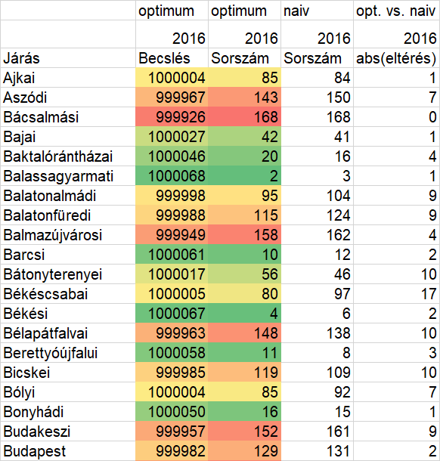
- ábra: A naiv és az optimalizált megoldás kivonatos összevetése 2016-ban (forrás: saját számítások)

Optimalizált és dinamikus modellek: 2008-2016
A 7. ábra a 2008-as optimalizált modell és a 2016-os optimalizált modell eredményeinek kapcsolatát mutatja be kivonatosan:
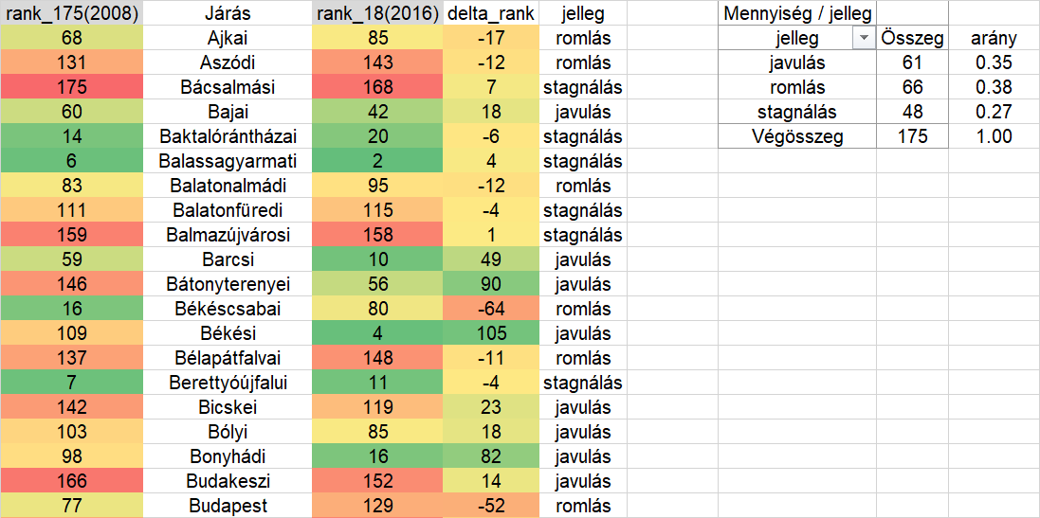
- ábra: A 2008-as és a 2016-os anti-diszkriminatív modellek eredményei kivonatosan (forrás: saját számítások)
A 7. ábra értelmében a rangsorváltozások +/- 112-118 sorszámegységet értek el, vagyis egy 175 elemű halmazban a 2008-ról 2016-ra bekövetkezett változás jelentős volt. A változások jellege -10 egység alatt „romlás”, +10 egység felett „javulást, különben „stagnálás” – s ennek megoszlása a javulások és romlások kiegyenlítődését mutatja (az elvárások értelmében: vö. közlekedőedény-elv). A stagnálások aránya 27%.

Idősoros naiv modell
A 8. ábra azt mutatja be, melyik járás, milyen rangsorszámot ért el évente értelemszerűen azonos módon képezve a naiv sorszámátlagokat évről évre, s ennek a sorszámváltozásnak mi a meredeksége, ill. a szórása. A naiv, aggregált sorrend értelemszerűen csak az idősoros (2008-2016) sorszámokat képes feldolgozni, a meredekség és/vagy a szórás alakulását egy ilyen (idősoros) naiv modellbe nem lehet beemelni, lévén a meredekség és a szórás nem egyedi évek, hanem a teljes idősor attribútuma.
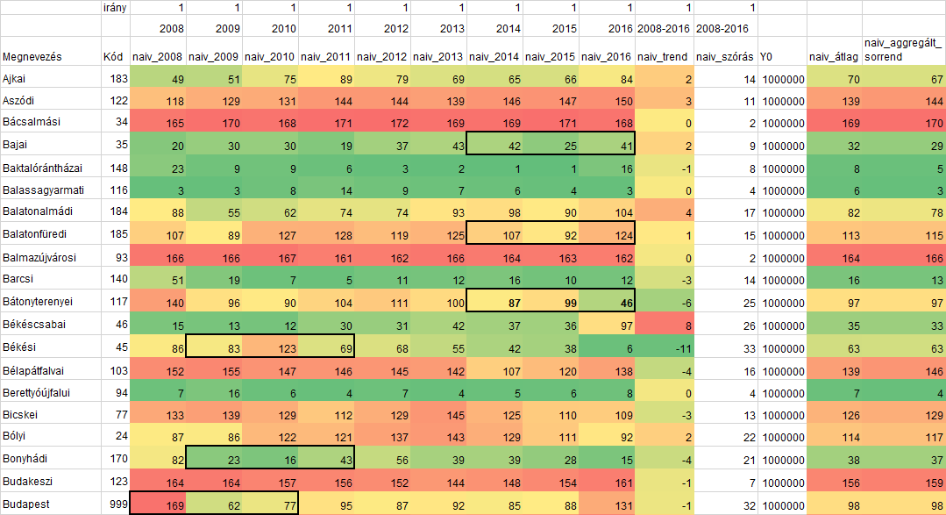
- ábra: A naiv idősoros értékelés részletei kivonatosan (forrás: saját számítások)
A 8. ábrán a fekete kerettel kiemelt értékek olyan történésekre mutatnak rá, melyek első közelítésben quasi értelmetlenek, s pl. a nyers adatok hibáját sejtetik: jelentős mértékű adott soron belüli szomszédos cellák közötti eltérés (pl. +/-10) ugyanis egyrészt azt jelenti, amennyiben a középső szám a tripletből a legkisebb érték, hogy egy adott járásban hirtelen javult a helyzet, majd ennek hatása nyom nélkül eltűnt a következő évre. Amennyiben a triplet középső eleme nagyobb, mint a másik két érték, akkor pedig egy hirtelen romlás úgy állt elő, hogy utána quasi az eredeti helyzet vissza állt. Ez egy konkrét intézmény esetén azt a véletlen eseménypárt jelenthetné, hogy pl. egy leselejtezést/iskolamegszűntetést adott évben a rákövetkező évben egy hasonló méretű beszerzés/(újra)nyitás kompenzál…

Idősoros optimalizált modellek
A 9. ábra bemutatja az optimalizált járás-sorrendeket évente, ezek naivan aggregált és optimalizált módon aggregált sorrendjeit. A 8. ábrán példa-értékűen (azaz nem szisztematikusan) kiemelt keretes időszakok egy része az optimalizált modellekben már nem kerülhetett volna kiemelésre ugyanazon szabályok alapján (pl. bajai, bátonyterenyei, budapesti járás). Az optimalizált éves részindexek naiv aggregálása és a teljes folyamata naiv értelmezése között a 0.99-es korreláció nem mutat fel érdemi eltérést, de a végig optimalizált modellezés és a végig naiv modellezés között a korreláció már csak 0.9, ami kellően magas ahhoz, hogy az optimalizálás valós-idejű kihívás esetén ne érje meg minden további nélkül.
Másrészt: a meredekség és a szórás figyelembe vétele az optimalizált megközelítésben már egy fajta egyenszilárdság-modellezést jelent (l. később):
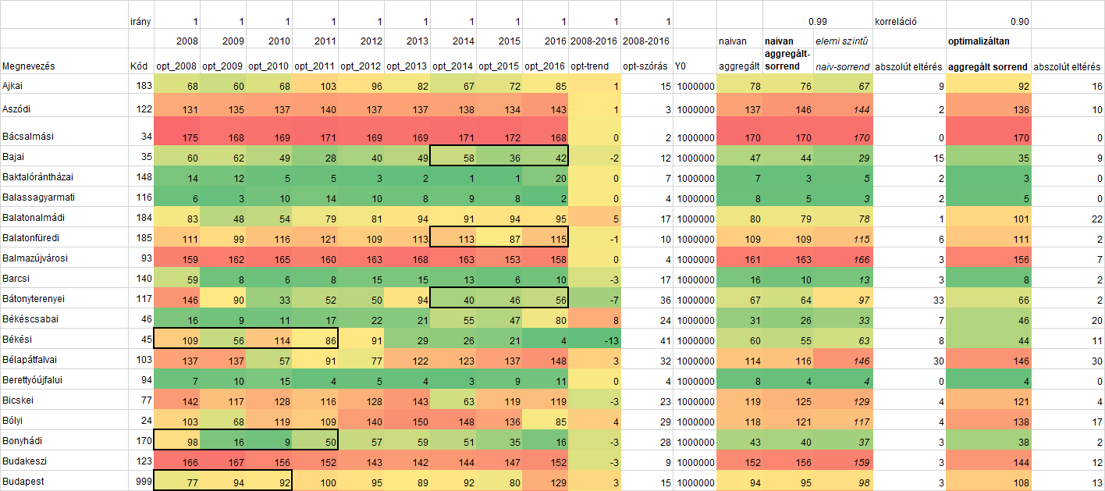
- ábra: Az optimalizált idősoros modellek részletei kivonatosan (forrás: saját számítások)
A 8. és a 9. ábra kapcsán az is kiderül, hogy a naiv és az optimalizált sorszámok idősorainak átlaga és az ezen idősorok kapcsán megállapított meredekségek között nincs érdemi korreláció (-0.05 vs. 0.00), ami arra hívja fel a figyelmet, hogy az átlagosan magasabb rangsorszámokkal leírható járások, vagyis a gyengébb digitális érettséget mutató járások fejlődése nem érhető tetten a jobb járások „rovására”, vagyis egyenszilárdságnövekedésről (a minden másként egyforma elv érvényesüléséről) vélelmezhetően nem lehet beszélni 2008-2016-os időszak tekintetében…

Konklúziók
A masszív, egyedi, pontszerű javulások alapját vélelmezhetően a konvergencia-régiókban végrehajtott pl. eszközfejlesztési projektek adták. Vagyis az eszközellátottság relatív nyers értékéi könnyen befolyásolhatók, ezen beavatkozások hatása jól tervezhető, különösen, ha a beavatkozás és a be nem avatkozás összevetését kell csak értelmezni. Amennyiben a be nem avatkozás esetén esetlegesen masszív selejtezésekkel is számolni kell, akkor a beavatkozások rel. előnyössége tovább nő.
Annak ellenére, hogy a beavatkozások rel. egyszerűek, ill. triviálisan tervezhetők, egyenszilárdság-növekedésről nem lehet beszélni a vizsgált időszakban, hiszen a szórás és a meredekség nélküli optimalizálás becslési értékeinek maximuma és minimuma közötti távolság és az ismét csak optimalizált, de szórással és meredekséggel (azaz egyenszilárdság-növelő attribútumokkal) kiegészített modell hasonló értéke nagyobb volt (1801>1543.5), s hasonlóképpen az egyenszilárdság kimutatása helyett a bővített modell szórása is nagyobb volt, a csökkentett modell becsléseinek szórásához képest (vö. 450>425). A hasonlóságelemzés filozófiája szerint annál könnyebb közelíteni az egyenszilárdságot, vagyis minden járás lehet másként egyformán értékes fejlődési pályával rendelkező elvet, minél több az attribútumok száma – kivéve, ha maga a fejlődés maga nem konvergál az egyensziládság felé. Ha az egyenszilárdság humán absztrakcióját a mesterséges intelligencia-alapú fogalomalkotás keretében a fentieknél is komplexebb módon akarjuk leírni, akkor lehetséges pl. az ismert idősor maximális és minimális sorszámát meghatározni, ahol az egyenszilárdság annál nagyobb, minél kisebb a maximum és minél nagyobb a minimum, hiszen ez eleve azt feltételezi, hogy nagy sorszámváltozások nem indokoltak és nem is lehetségesek (a finomhangolt szabályozás miatt). Emellett a max-min távolság minimalizálása is önálló attribútum lehet. Egy ilyen (egyelőre csak a max-min távolsággal) bővített új modell az egyenszilárdság-index egyre komplexebb kifejezésére rámutatott arra, hogy a becslési értékek maximumának és minimumának távolsága tovább nőtt (2019>1801), a becslések szórásával együtt (474>450). Vagyis az immár mérhetővé tett egyenszilárdság az idősoros adatok alapján romló tendenciát mutatott a vizsgált időszakban az egyenszilárdság alapját adó csak idősoros és a konvergenciát remélten jelző egyéb (meredekség, szórás, max-min-távolság) attribútumok által produkált modellek összevetésének tükrében.

Jövőkép
A mindenkor rendelkezésre álló klasszikus oktatási statisztikák, melyek rendszeresen áramlanak a KSH felé, s onnan a TEIR irányába, egy jól átgondolt, jól minőségbiztosított, ellenben vélelmezhetően sajátos, bár általában előre ismert feldolgozási ütemtervét követő (vö. esetlegesen rel. lassú) adatáramlást jelentenek. Amennyiben egy digitális értettség-index vegyes forrásból dolgozik, akkor a csak és kifejezetten a digitális érettség érdekében gyűjtött adatok és az egyéb forrásból érkeztetni tervezett adatok végső feldolgozása a külső forrásból legutolsóként érkezni tudó adatok időpontjától függ.
Amennyiben minden évre elkészül a naiv és az optimalizált számítás, úgy naiv esetben az átlagok átlagai adhatnak egy újabb, aggregált naiv indexet. Az optimalizációk részeredménye egy olyan idősor lesz járásonként, melyekre a becslések abszolút értékei, ill. ezek évenkénti rangsorai mellett további attribútumok is számítható: pl. ezek szórása, meredeksége, ahol a szórás: minél kisebb, annál jobb (hiszen az ingadozások mértéke korlátok közé szorul), míg a meredekség: minél nagyobb annál jobb (hiszen annál nagyobb a növekedés üteme). Az így nyert speciális OAM-ra egy záró anti-diszkriminatív modellt építve elnyerhető a modell-masztaba egyelőre legmagasabb szintje, vagyis a többrétegben optimalizált rangsor, mely vélelmezhetően egyes járások esetén jelentősen más eredményre vezetne, ha a 175 járás 9 évre szóló minden attribútumát (2*15+7*16) egyetlen egy optimalizációs modellben dolgoznánk fel. Ez a rel. nagy attribútum-szám egyre több járás esetén tenné lehetővé a minden járás másként egyforma elv érvényesülését, mely azonban már nem egy idősoros érettség-változást, hanem egy 9 éves fejlődést, mint időszakot írna le, hasonlóan a fentebb felvázolt zárómodellhez, mely már a legideálisabban fejlődő régió címért folytatott verseny zsűrijét szimulálná.

Mellékletek
- http://gt.kir.hu/stat17/sugo/KS17_Kitolto_utmutato.pdf, ill. http://gt.kir.hu/stat17/Login.aspx?ReturnUrl=%2fstat17%2fdefault.aspx
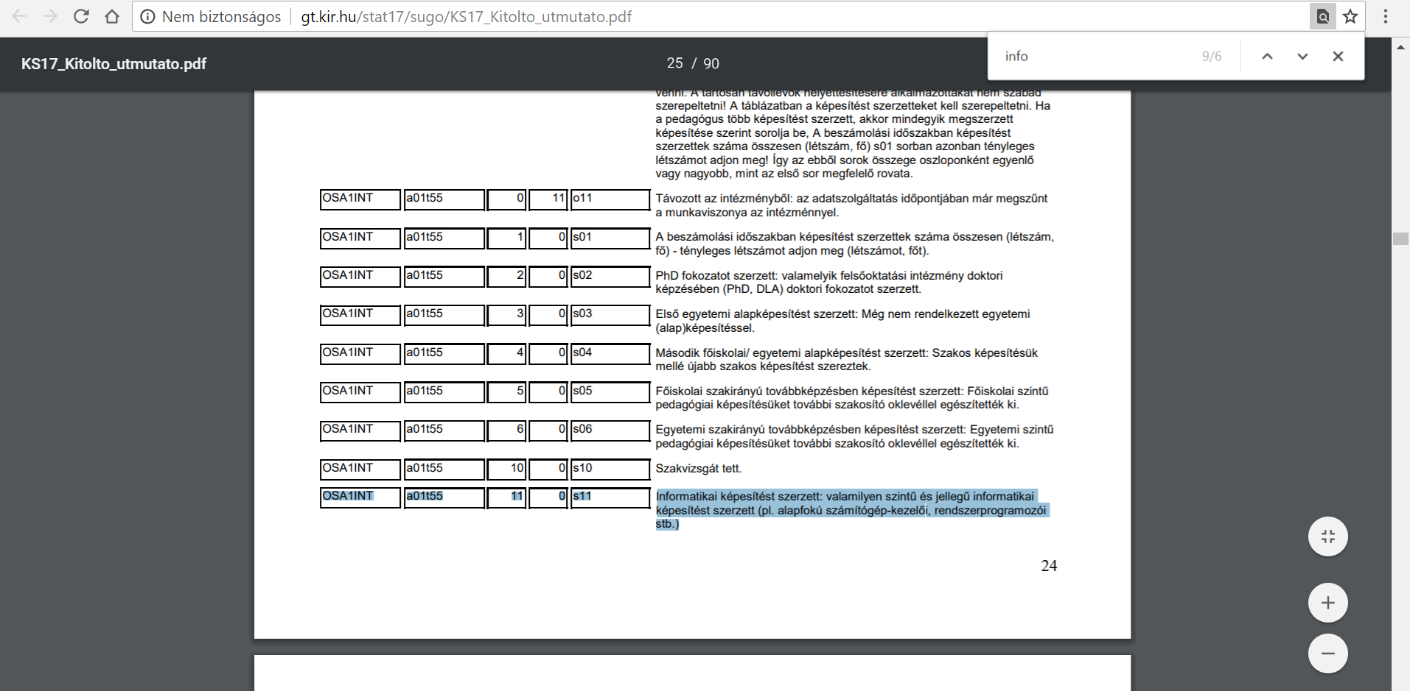
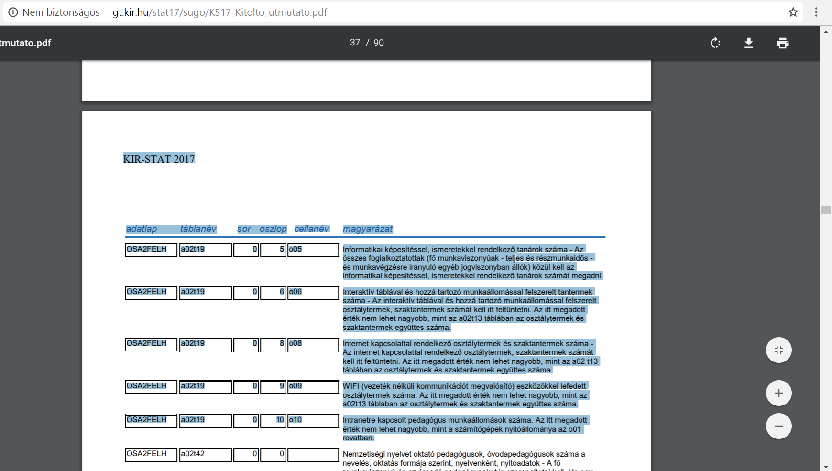
- minél nagyobb az informatikai képesítéssel rendelkezők száma (tanár, diák, stb.), annál előkelőbb helyen illik, hogy álljon az adott intézmény az aggregált DNR-rangsorban, mely alapja a minden iskola másként egyforma elvtől való esetleges eltérés
- minél több az interaktív tábla, annál jobb…
- minél több az internetkapcsolattal rendelkező osztálytermek száma, annál jobb…
- ...

- http://www.soproniszig.hu/files/files/evvegistat_2016_17(1).pdf
  - minél magasabb az informatika jegyek átlaga, annál jobb...
  - minél hitelesebb az informatika jegyek értéke a többi tárgyhoz képest (pl. furcsa, ha matekból mindenki buta, de informatikából jó, ill. fordítva), annál jobb, ahol a hitelesség, minél előkelőbb helyen áll az informatika jegy levezethetősége a többi tantárgy jegyének levezethetőségéhez (konzisztenciájához) képest (ami BTW lehet magyar specialitás:-)
- https://www.ksh.hu/oktatas - http://statinfo.ksh.hu/Statinfo/themeSelector.jsp?page=2&szst=ZOI - http://statinfo.ksh.hu/Statinfo/themeSelector.jsp?page=2&szst=ZOE - https://www.ksh.hu/stadat_eves_2_6

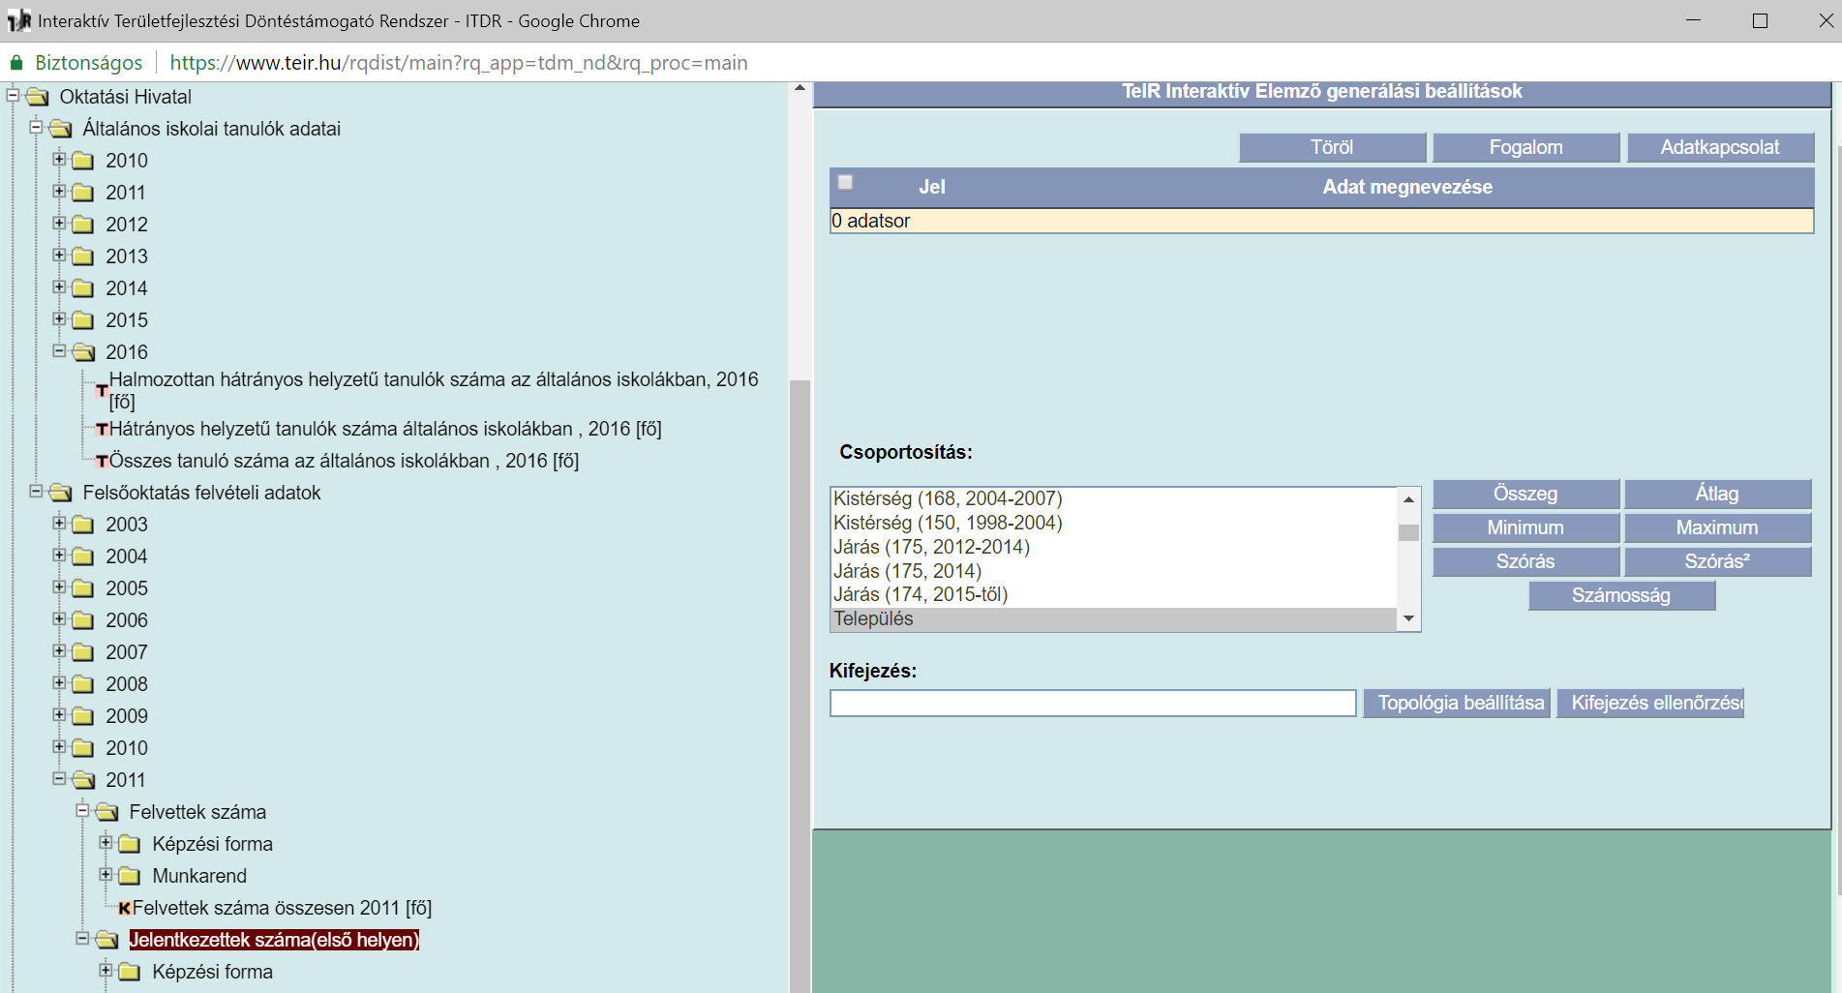
A TEIR-ben az Oktatási Hivatal által felkínált területi bontású adatvagyon (forrás: TEIR)
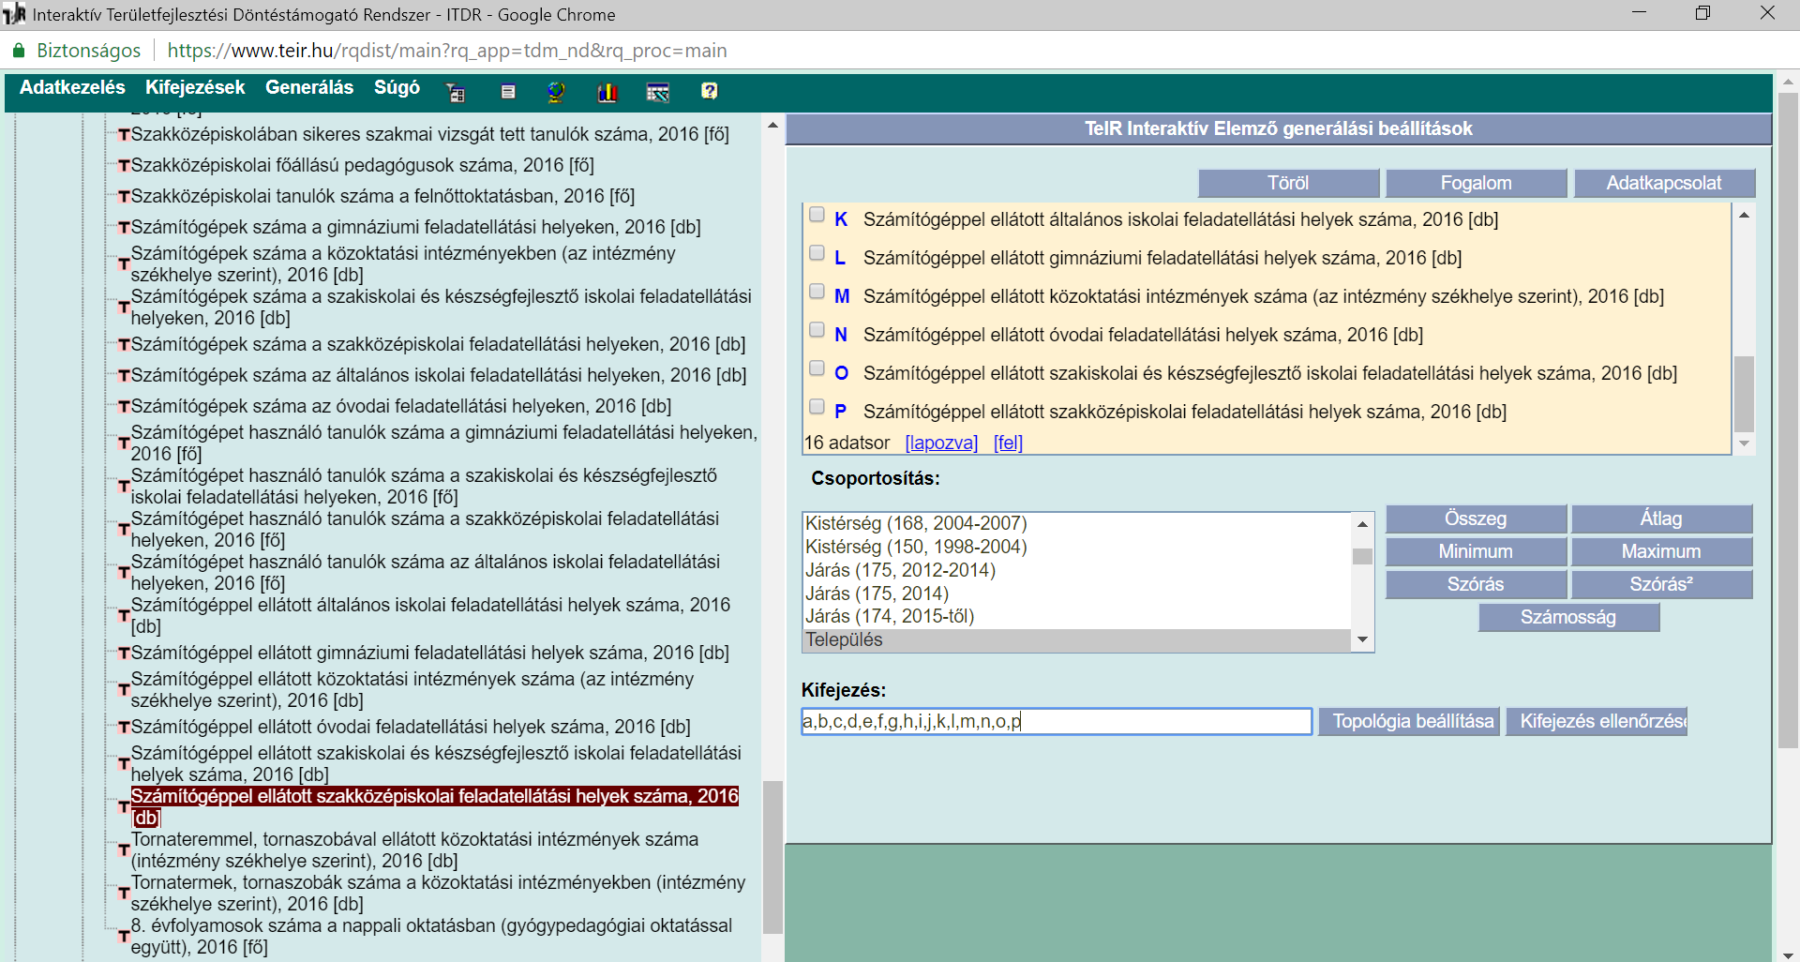
A települési szintű lekérdezés paraméterei 2016-ra (forrás: TEIR)
KSH által a TEIR-en keresztül felkínált (1990-2016, területi adatok rendszere), az oktatás blokkba sorolt jelenség listája (2016) – pirossal kiemelve (16 db) a számítógéppel kapcsolatos attribútumokat:
Eredményes érettségi vizsgát tett tanulók száma a felnőttoktatásban, 2016 [fő]
A 8. évfolyamot eredményesen befejezte a felnőttoktatásban, 2016 [fő]

A 8. évfolyamot eredményesen befejezte a nappali oktatásban, 2016 [fő]
Általános iskolában tanuló első évfolyamosok száma a nappali oktatásban (gyógypedagógiai előkészitő osztályok tanulóival együtt), 2016 [fő]

Általános iskolában tanuló 1-4. évfolyamosok száma a nappali oktatásban (gy, 2016 [fő]
Általános iskolában tanuló 5-8. évfolyamosok száma a nappali oktatásban (gyógypedagógiai oktatással együtt), 2016 [fő]

Általános iskolai feladatellátási helyek száma (gyógypedagógiai oktatással), 2016 [db]
Általános iskolai főállású pedagógusok száma (gyógypedagógiai oktatással együtt), 2016 [fő]

Általános iskolai leány tanulók száma a nappali oktatásban (gyógypedagógiai oktatással együtt), 2016 [fő]
Általános iskolai osztályok száma a gyógypedagógiai oktatásban (a nappali oktatásban), 2016 [db]

Általános iskolai osztályok száma a nappali oktatásban (gyógypedagógiai oktatással együtt), 2016 [db]
Általános iskolai osztálytermek száma (gyógypedagógiai oktatással együtt), 2016 [db]

Általános iskolai tanulók száma a felnőttoktatásban, 2016 [fő]
Általános iskolai tanulók száma a nappali oktatásban (gyógypedagógiai oktatással együtt), 2016 [fő]

Eredményes érettségi vizsgát tett tanulók száma a nappali oktatásban, 2016 [fő]
Felsőfokú alap- és mesterképzésben részt vevő hallgatók száma a nappali képzésben (intézmény székhelye szerint), 2016 [fő]

Felsőfokú alap- és mesterképzésben részt vevő hallgatók száma a nappali képzésben (képzési hely szerint), 2016 [fő]
Felsőfokú alap- és mesterképzésben részt vevő hallgatók száma a nem nappali képzésben (intézmény székhelye szerint), 2016 [fő]

Felsőfokú alap- és mesterképzésben részt vevő hallgatók száma a nem nappali képzésben (képzési hely szerint), 2016 [fő]
Felsőfokú alap- és mesterképzésben részt vevő nők száma a nappali képzésben (képzési hely szerint), 2016 [fő]

Felsőfokú alap- és mesterképzésben részt vevő nők száma a nem nappali képzésben (képzési hely szerint), 2016 [fő]
Felsőfokú oklevelet szerzett hallgatók száma (intézmény székhelye szerint), 2016 [fő]

Felsőfokú oklevelet szerzett hallgatók száma (képzési hely szerint), 2016 [fő]
Felsőoktatásban részt vevő hallgatók száma (intézmény székhelye szerint), 2016 [fő]

Felsőoktatásban részt vevő hallgatók száma (képzési hely szerint), 2016 [fő]
Felsőoktatásban részt vevő nők száma (képzési hely szerint), 2016 [fő]

Felsőoktatásban részt vevő hallgatók száma a nappali képzésben (intézmény székhelye szerint), 2016 [fő]
Felsőoktatásban részt vevő hallgatók száma a nappali képzésben (képzési hely szerint), 2016 [fő]

Felsőoktatásban részt vevő nők száma a nappali képzésben (intézmény székhelye szerint), 2016 [fő]
Felsőoktatásban részt vevő nők száma a nappali képzésben (képzési hely szerint), 2016 [fő]

Felsőoktatási intézményekben dolgozó oktatók száma (intézmény székhelye szerint), 2016 [fő]
Felsőoktatási intézményekben dolgozó oktatók száma (képzési hely szerint), 2016 [fő]

Gimnáziumi feladatellátási helyek száma, 2016 [db]
Gimnáziumi leány tanulók száma a nappali oktatásban (a hat- és nyolcévfolyamos gimnáziumok adataival együtt), 2016 [fő]

Gimnáziumi tanulók száma a nappali oktatásban (a hat- és nyolcévfolyamos gimnáziumok adataival együtt), 2016 [fő]
Gyógypedagógiai oktatásban részesülő általános iskolai tanulók száma a nappali oktatásban (az integráltan oktatott sajátos nevelési igényű gyermekek nélkül), 2016 [fő]

Gyógypedagógiai oktatásban részesülő óvodás gyermekek száma (integráltan oktatott sajátos nevelési igényű gyermekek nélkül), 2016 [fő]
Hátrányos helyzetű általános iskolai tanulók száma a nappali oktatásban (gyógypedagógiai oktatással együtt), 2016 [fő]

Hátrányos helyzetű gimnáziumi tanulók száma a nappali oktatásban, 2016 [fő]
Hátrányos helyzetű óvodás gyermekek száma (gyógypedagógiai neveléssel együtt), 2016 [fő]

Hátrányos helyzetű szakiskolai és készségfejlesztő iskolai tanulók száma a nappali oktatásban, 2016 [fő]
Internettel ellátott általános iskolai feladatellátási helyek száma, 2016 [db]

Internettel ellátott gimnáziumi feladatellátási helyek száma, 2016 [db]
Internettel ellátott óvodai feladatellátási helyek száma, 2016 [db]

Internettel ellátott szakiskolai és készségfejlsztő iskolai feladatellátási helyek száma, 2016 [db]
Internettel ellátott szakközépiskolai feladatellátási helyek száma, 2016 [db]

Kilencedik évfolyamos szakiskolai és készségfejlesztő iskolai tanulók száma a nappali oktatásban, 2016 [fő]
Kollégiumban lakó általános iskolai tanulók száma a nappali oktatásban (gyógypedagógiai oktatással együtt), 2016 [fő]

Kollégiumban lakó felsőfokú alap- és mesterképzésben részt vevő hallgatók száma (intézmény székhelye szerint), 2016 [fő]
Kollégiumban lakó felsőfokú alap- és mesterképzésben részt vevő hallgatók száma (képzési hely szerint), 2016 [fő]

Kollégiumban lakó szakiskolai és készségfejlesztő iskolai tanulók száma a nappali oktatásban, 2016 [fő]
Kollégiumi feladatellátási helyek száma, 2016 [db]

Könyvtárral ellátott közoktatási intézmények száma (intézmény székhelye szerint), 2016 [db]
Más településről bejáró általános iskolai tanulók száma a nappali oktatásban, 2016 [fő]

Más településről bejáró szakiskolai és készségfejlesztő iskolai tanulók száma a nappali oktatásban, 2016 [fő]
Napközis általános iskolai tanulók száma a nappali oktatásban (iskolaotthonos tanulókkal együtt), 2016 [fő]

Nemzetiségi oktatásban tanulók száma a nappali oktatásban az általános iskolában, 2016 [fő]
Óvodába beírt gyermekek száma (gyógypedagógiai neveléssel együtt), 2016 [fő]

Óvodába beírt leány gyermekek száma (gyógypedagógiai neveléssel együtt), 2016 [fő]
Óvodai feladatellátási helyek száma (gyógypedagógiai neveléssel együtt), 2016 [db]

Óvodai férőhelyek száma (gyógypedagógiai neveléssel együtt), 2016 [db]
Óvodai gyermekcsoportok száma a gyógypedagógiai nevelésben, 2016 [db]

Óvodai gyermekcsoportok száma (gyógypedagógiai neveléssel együtt), 2016 [db]
Óvodapedagógusok száma (gyógypedagógia neveléssel együtt), 2016 [fő]

Sikeres szakmai vizsgát tett tanulók száma, 2016 [fő]
Szakiskolában sikeres szakmai vizsgát tett tanulók száma, 2016 [fő]

Szakiskolai és készségfejlesztő iskolai leány tanulók száma a nappali oktatásban, 2016 [fő]
Szakiskolai és készségfejlesztő iskolai tanulók száma a nappali oktatásban, 2016 [fő]

Szakiskolai és készségfejlesztő iskolai feladatellátási helyek száma, 2016 [db]
Szakiskolai és készségfejlesztő iskolai főállású pedagógusok száma, 2016 [fő]

Szakiskolai és készségfejlesztő iskolai osztályok száma a nappali oktatásban, 2016 [db]
Szakiskolai és készségfejlesztő iskolai osztálytermek száma, 2016 [db]

Szakiskolai és készségfejlesztő iskolai tanulók száma a felnőttoktatásban, 2016 [fő]
Szakközépiskolában sikeres szakmai vizsgát tett tanulók száma, 2016 [fő]

Szakközépiskolai főállású pedagógusok száma, 2016 [fő]
Szakközépiskolai tanulók száma a felnőttoktatásban, 2016 [fő]

Számítógépek száma a gimnáziumi feladatellátási helyeken, 2016 [db]
Számítógépek száma a közoktatási intézményekben (az intézmény székhelye szerint), 2016 [db]

Számítógépek száma a szakiskolai és készségfejlesztő iskolai feladatellátási helyeken, 2016 [db]
Számítógépek száma a szakközépiskolai feladatellátási helyeken, 2016 [db]

Számítógépek száma az általános iskolai feladatellátási helyeken, 2016 [db]
Számítógépek száma az óvodai feladatellátási helyeken, 2016 [db]

Számítógépet használó tanulók száma a gimnáziumi feladatellátási helyeken, 2016 [fő]
Számítógépet használó tanulók száma a szakiskolai és készségfejlesztő iskolai feladatellátási helyeken, 2016 [fő]

Számítógépet használó tanulók száma a szakközépiskolai feladatellátási helyeken, 2016 [fő]
Számítógépet használó tanulók száma az általános iskolai feladatellátási helyeken, 2016 [fő]

Számítógéppel ellátott általános iskolai feladatellátási helyek száma, 2016 [db]
Számítógéppel ellátott gimnáziumi feladatellátási helyek száma, 2016 [db]

Számítógéppel ellátott közoktatási intézmények száma (az intézmény székhelye szerint), 2016 [db]
Számítógéppel ellátott óvodai feladatellátási helyek száma, 2016 [db]

Számítógéppel ellátott szakiskolai és készségfejlesztő iskolai feladatellátási helyek száma, 2016 [db]
Számítógéppel ellátott szakközépiskolai feladatellátási helyek száma, 2016 [db]

Tornateremmel, tornaszobával ellátott közoktatási intézmények száma (intézmény székhelye szerint), 2016 [db]
Tornatermek, tornaszobák száma a közoktatási intézményekben (intézmény székhelye szerint), 2016 [db]

8. évfolyamosok száma a nappali oktatásban (gyógypedagógiai oktatással együtt), 2016 [fő]

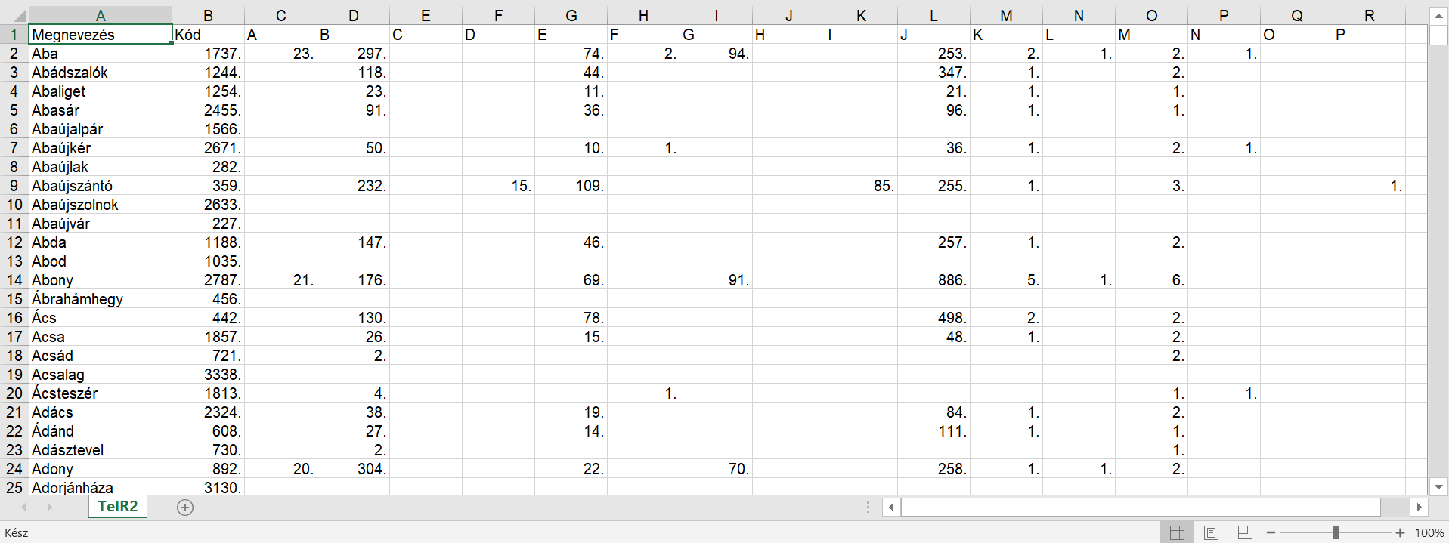
A települési szintű adatexport kivonata (forrás: TEIR, 3155 településsel)
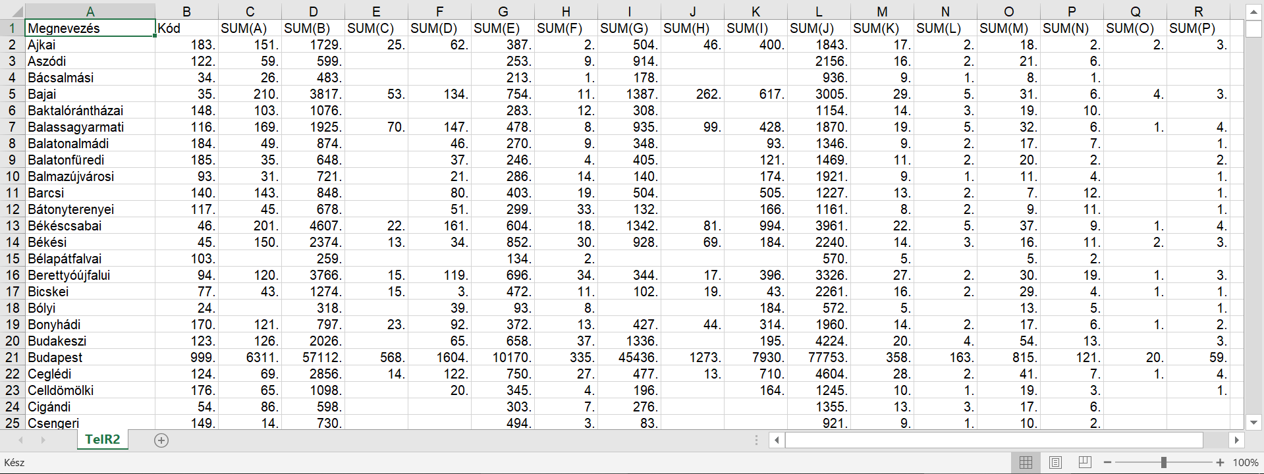
A járási (174 db, 2015-től) szintű lekérdezés eredményének kivonata (forrás: TEIR, 175 járással, ahol a lekérdezési paraméter 174 db-os értéke és a tapasztalati 175 objektumos eredménylista inkonzisztencia gyanúját mutatja fel)

